|  |  |  |  |  |  |  |  |  |  |  |  |  |
| --- | --- | --- | --- | --- | --- | --- | --- | --- | --- | --- | --- | --- |
| csimGPR月球及火星次表层结构解释软件 V1.0   * 使用说明  |  |  | | --- | --- | | 版本 | 1.0 | | 文档状态: | 编辑 | | 作者: | 张志宇 | | 负责人: | 张志宇 | | 创建日期: | 2023年7月01日 | | 更新日期: | 2023年8月01日 | |

修订历史

|  |  |  |  |
| --- | --- | --- | --- |
| **日期** | **版本** | **修改者** | **描述** |
| 2023-7-10 | 0.8 | 张志宇 | 完善了产品简介 |
| 2023-7-29 | 1.0 | 张志宇 | 完善了使用说明 |
|  |  |  |  |
|  |  |  |  |
|  |  |  |  |
|  |  |  |  |
|  |  |  |  |
|  |  |  |  |

目录

1 简介 4

1.1 编写目的 4

1.2 使用对象 4

1.3 产品范围 4

2 使用说明 5

2.1 安装 5

2.2 启动csimGPR 6

2.3 数据导入 6

2.4 数据处理 8

2.4.1 启动时间差调整 8

2.4.2 重复道分离 9

2.4.3 去平均 10

2.4.4 增益 11

2.4.5 单道数据信号分析 12

2.4.6 带通滤波 13

2.4.7 S变换频图 14

2.4.8 去噪 15

2.5 彩色图 16

2.6 结果保存 16

2.6.1 保存数据 16

2.6.2 保存图片 17

# 简介

自从人类开始对月球和火星进行科学探测以来，对于月球和火星次表层结构的了解变得越来越重要。为了满足这一需求，本人推出了全新的科学探测软件——"csimGPR月球及火星次表层结构解释软件"。该软件充当月球和火星科学探测数据与技术平台之间的桥梁，通过精密的数据处理和分析，提供了一系列强大的功能。

## 编写目的

本文档为使用说明文档，为产品的使用与维护提供信息基础。

## 使用对象

本文档的使用对象主要为产品测试与使用人员。

## 产品范围

本软件充当月球和火星科学探测数据与技术平台之间的桥梁，通过精密的数据处理和分析，提供了一系列强大的功能，包括：

1. **数据管理与处理：** csimGPR软件能够高效管理和处理来自月球和火星探测任务的大量数据，确保数据的准确性和完整性。
2. **次表层结构解释：** 借助先进的地球物理雷达技术，该软件能够解释月球和火星次表层的结构，揭示地下潜在的岩层、地下水和其他地质特征。
3. **数据可视化：** 软件提供直观的数据可视化工具，将复杂的探测数据转化为易于理解的图像和图表，助力科学家更深入地探索次表层信息。
4. **模拟与预测：** csimGPR软件可以基于已知数据进行模拟和预测，帮助研究人员推测月球和火星次表层可能的地质构成和特征。
5. **科学合作：** 该软件支持数据共享和协作，促进全球科学家之间关于月球和火星次表层结构的交流与合作。

通过csimGPR月球及火星次表层结构解释软件，科学家和研究人员能够更深入地了解月球和火星的地质环境，为人类未来可能的探索和利用提供宝贵的信息。这一软件的推出必将推动探索活动向前迈进，为人类探索太空的知识积累做出重要贡献。

# 使用说明

## 安装

1. 安装依赖库

使用 **pip install -r requirements.txt**

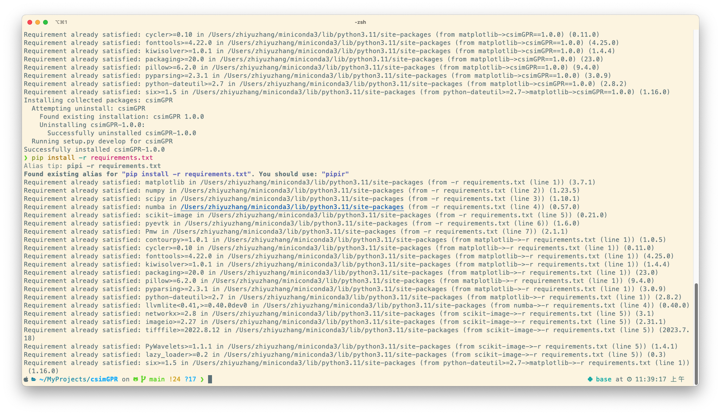

1. 安装csimGPR

使用 **pip install -e .**

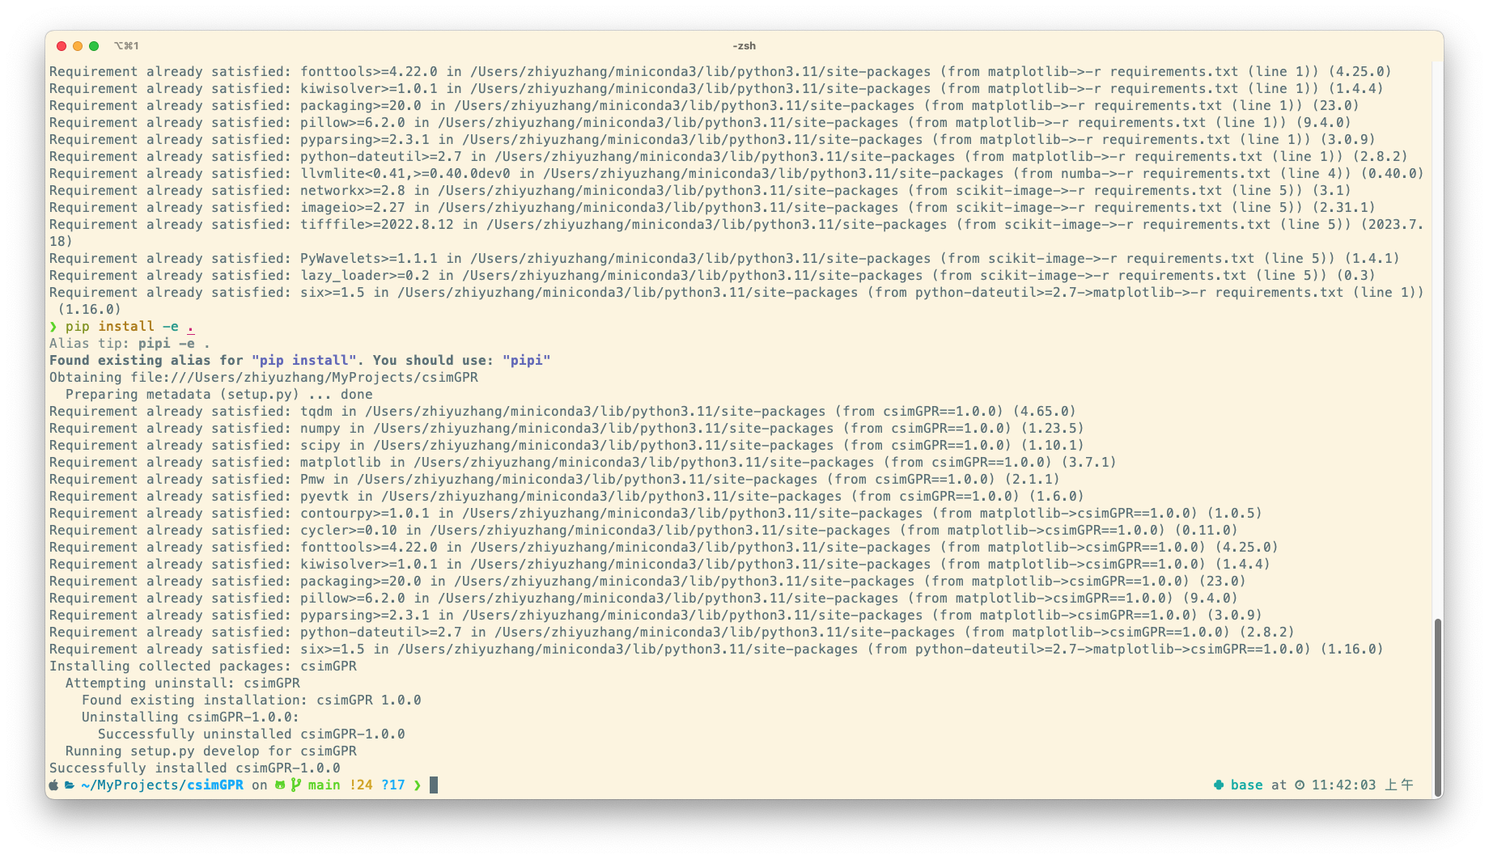

## 启动csimGPR

在命令行中输入 **csimGPR** 即可启动程序

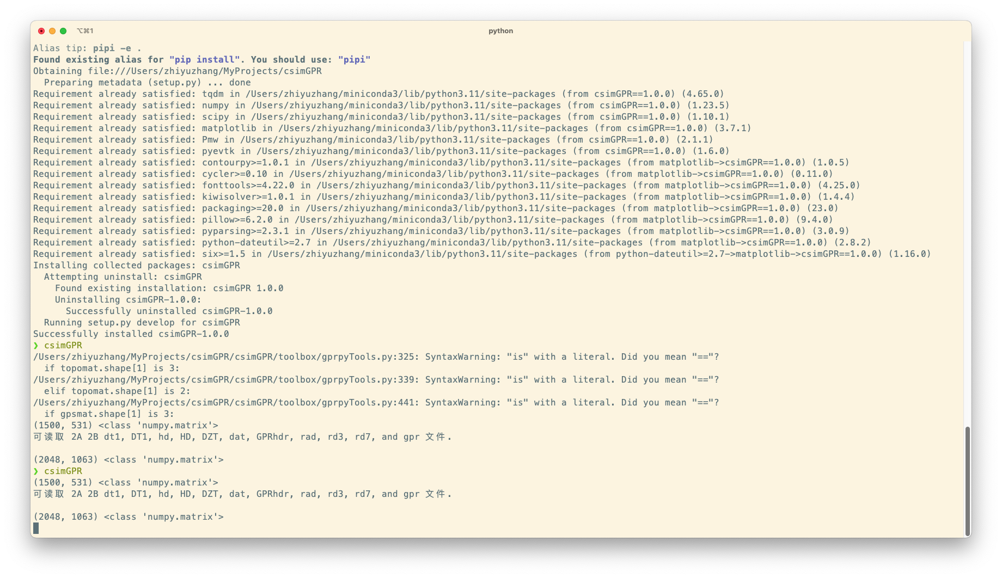

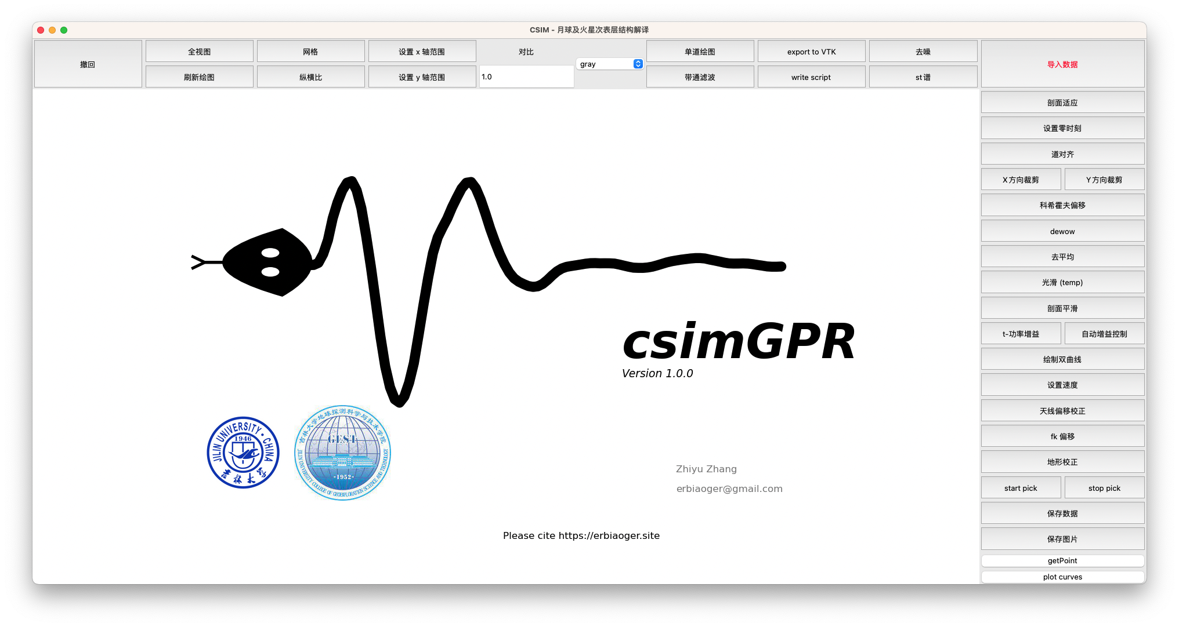

## 数据导入

鼠标悬停在**导入数据**按钮上可查看可导入数据类型

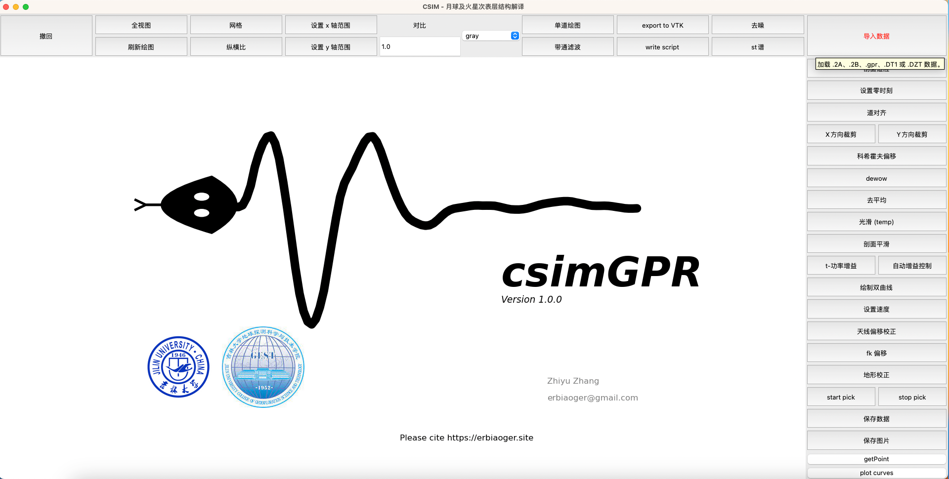

点击导入数据，找到示例数据，打开

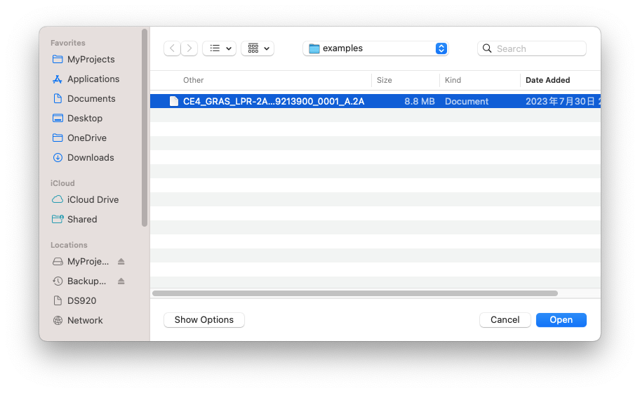

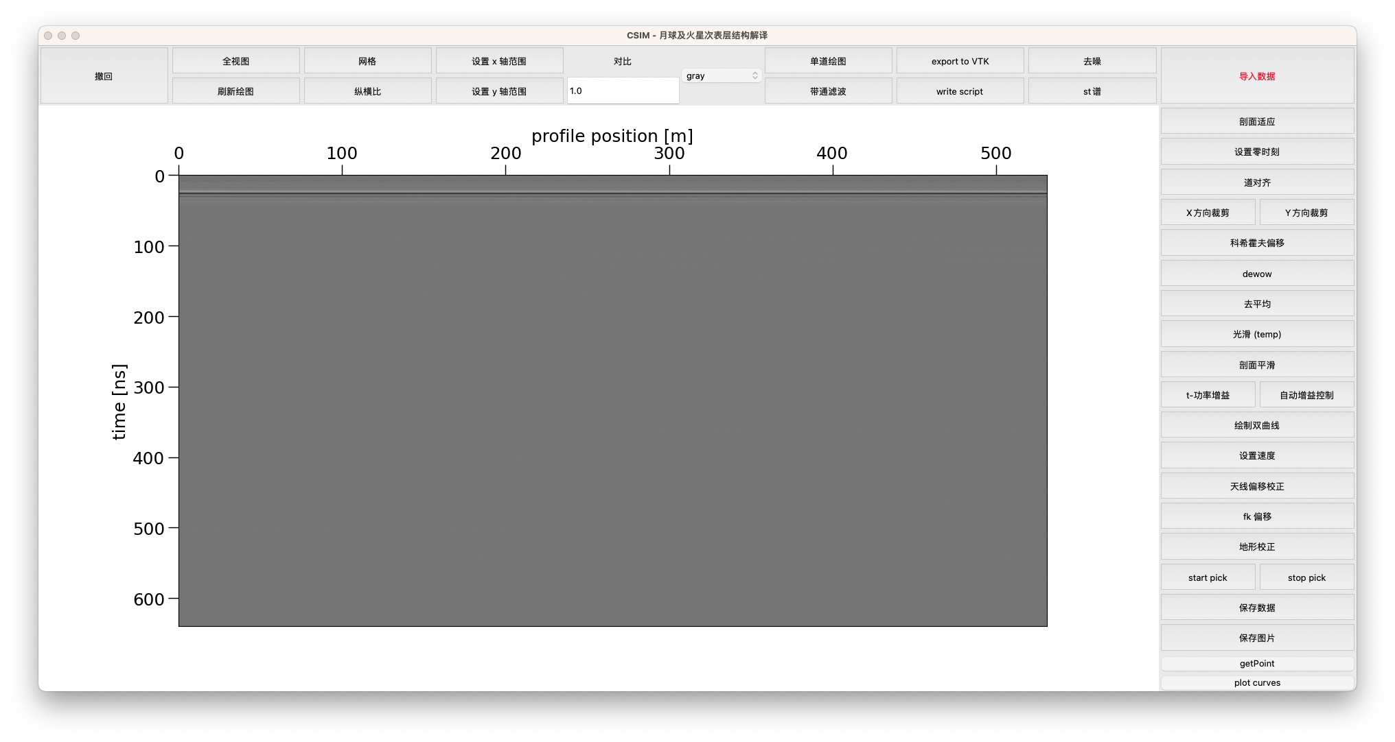

## 数据处理

### 启动时间差调整

接收器比发射器早打开69.664ns。需要对这个时间差进行调整

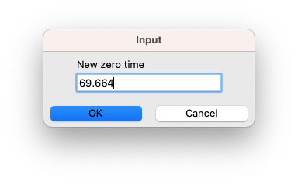

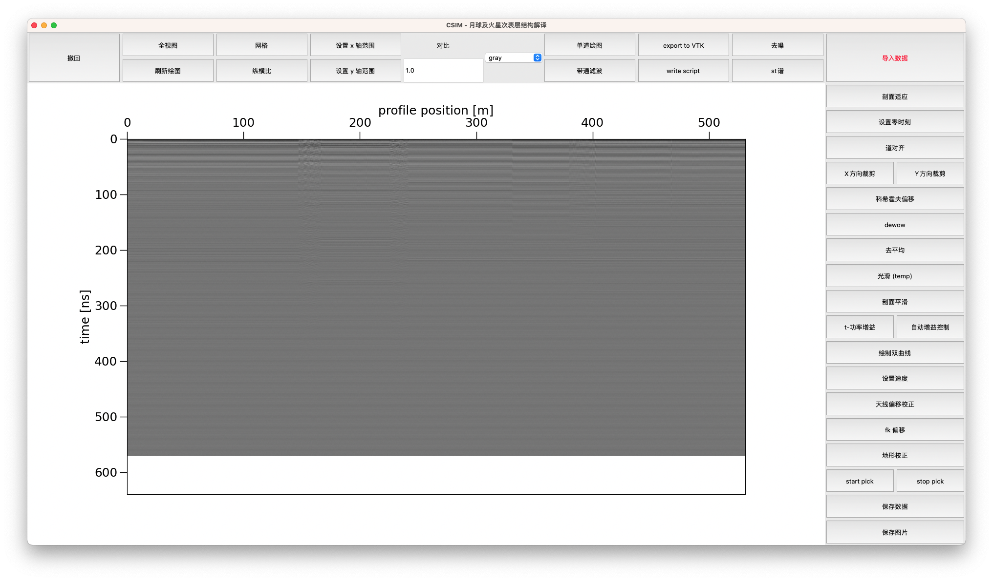

### 重复道分离

玉兔车行走过程并不是连续的，并且在一些航点会停下来采集其他科学数据，而此时探月雷达仍在采集数据，这就导致在峡一位置重复采集了很多重复道集。这些重复道集需要被分离出来。

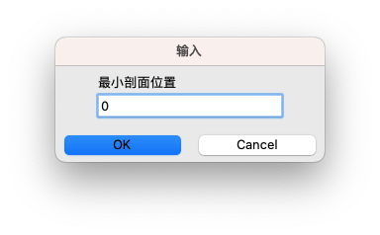 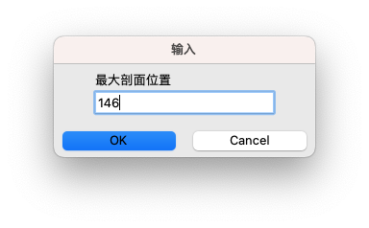

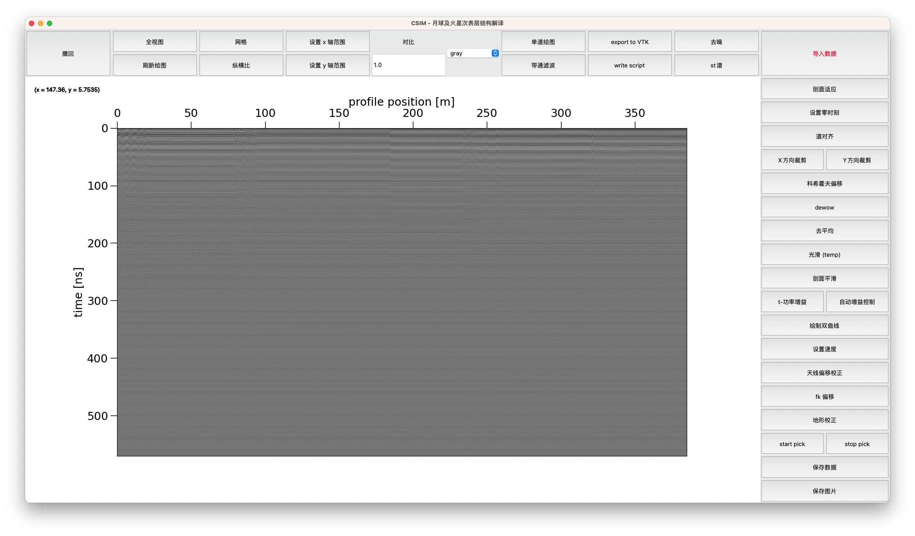

### 去平均

为了突出异常体的反射，去掉直达波和地面反射的干扰，进行去平均道处理。

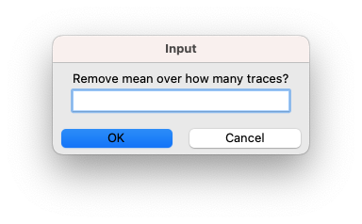

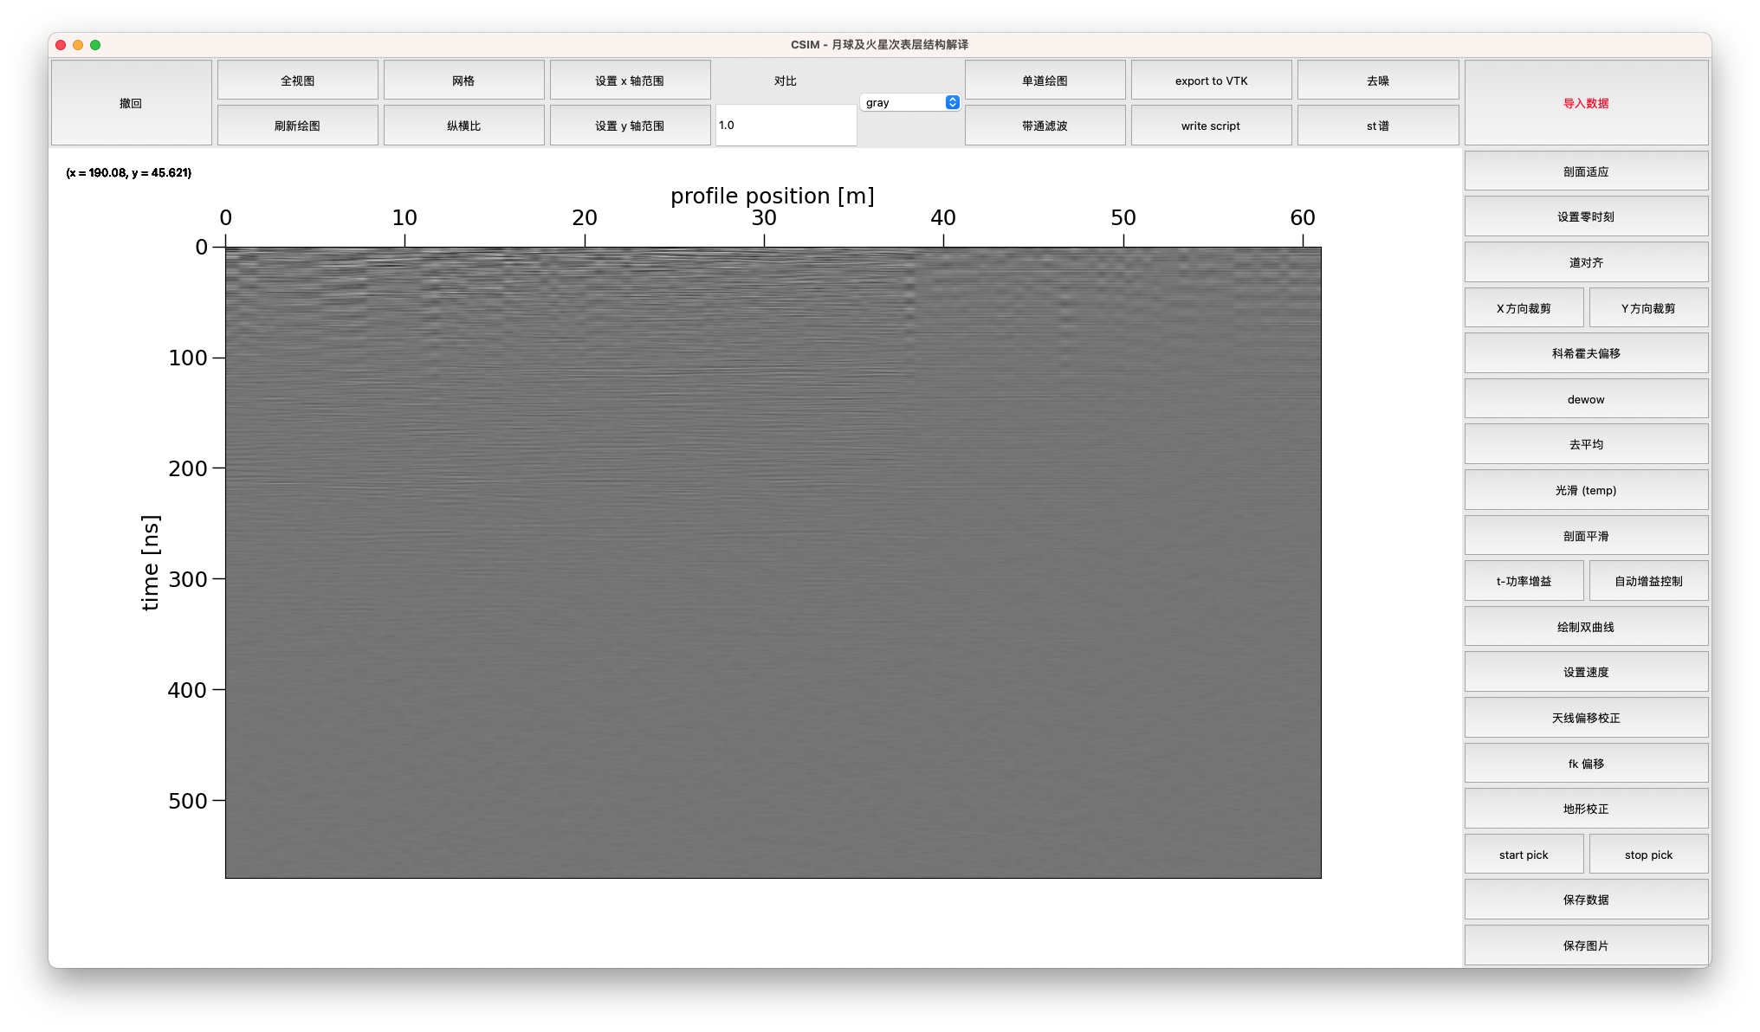

### 增益

相比于浅部信息不突出，需要利用增益进行突出。我们采用自动增益。

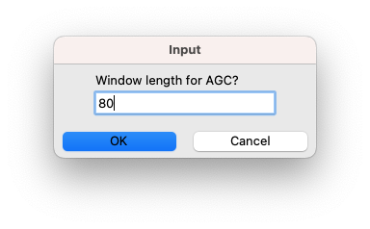

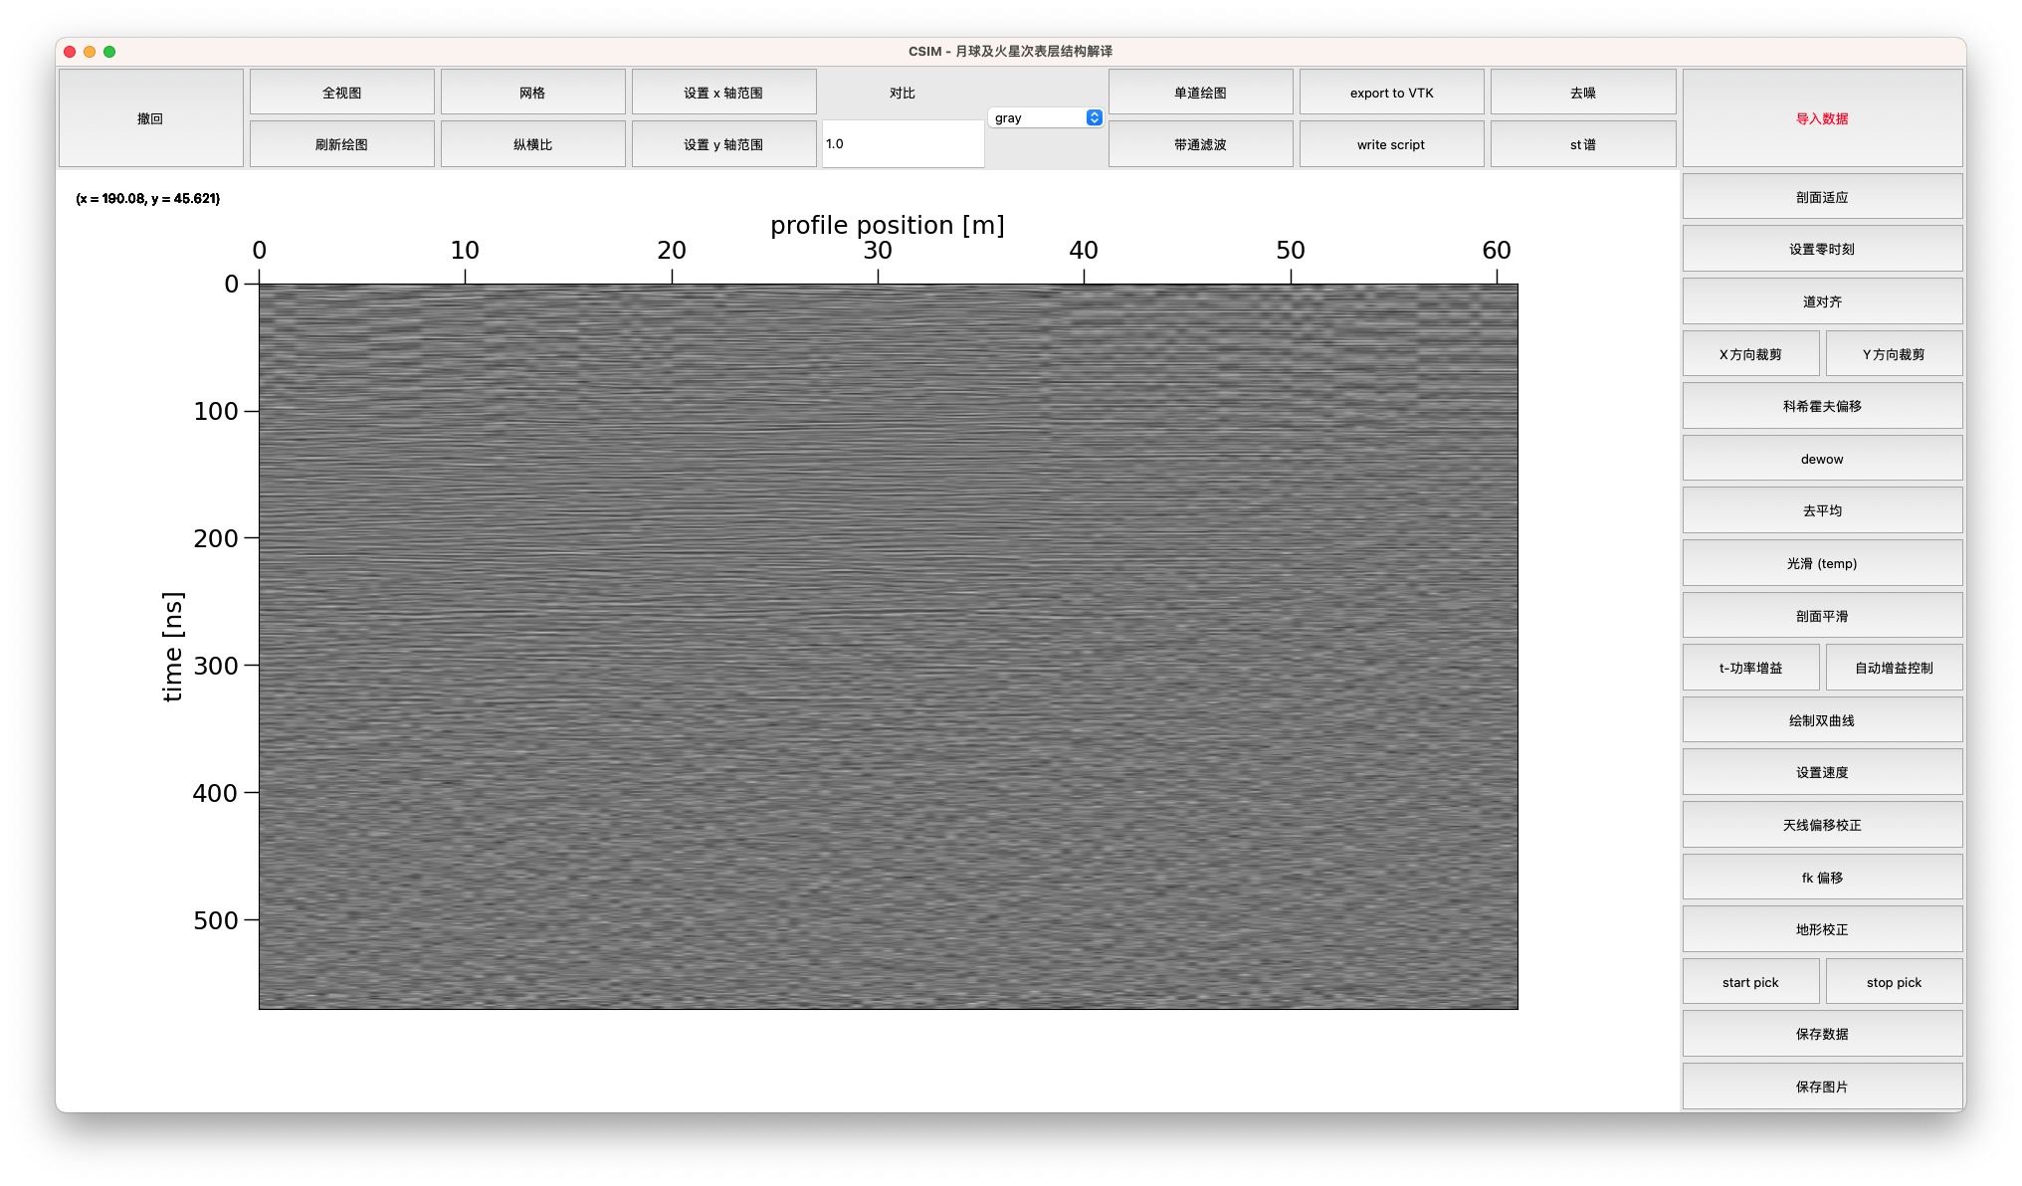

### 单道数据信号分析

对某一道信号进行分析，包括时域信号图，频域信号图，时频图，s变换时频图

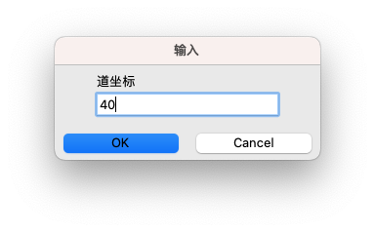

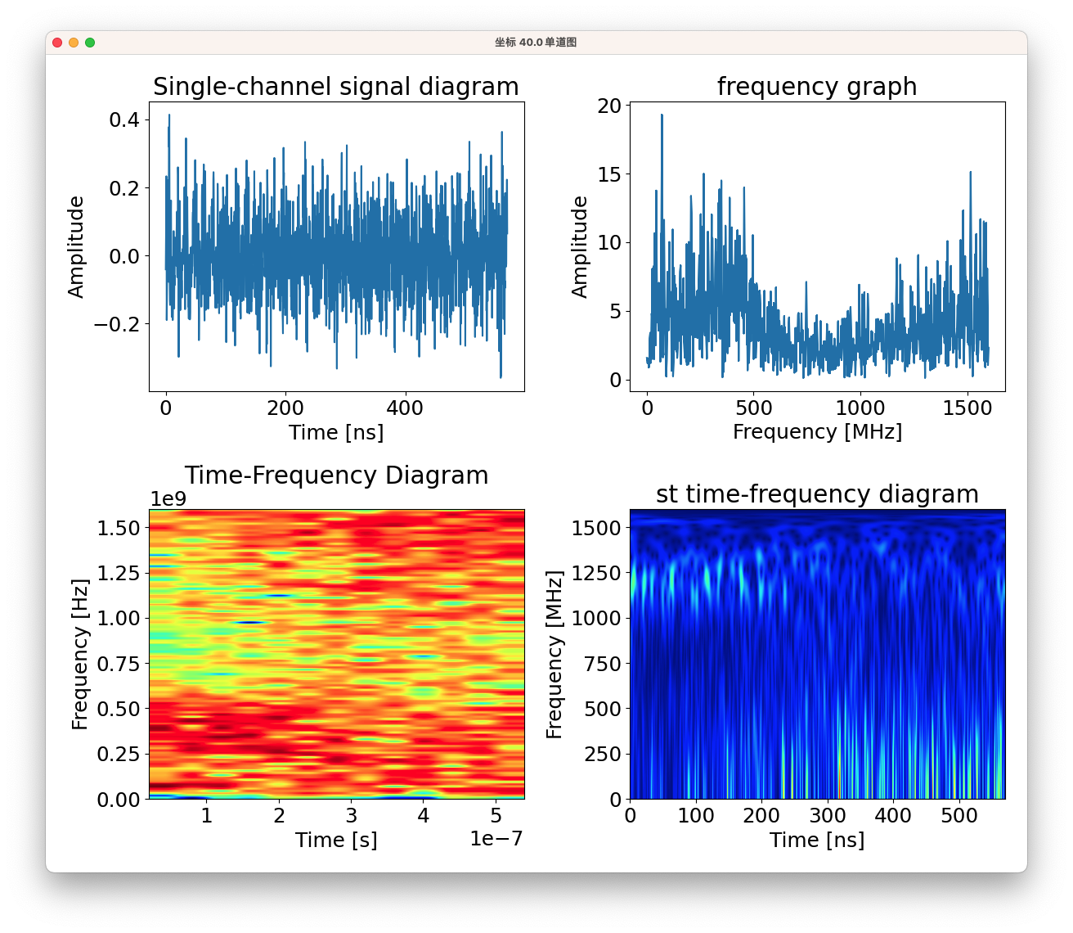

### 带通滤波

存在高频和低频干扰，进行带通滤波。

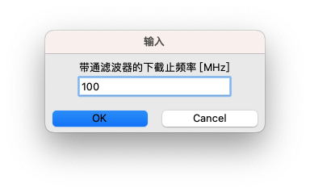 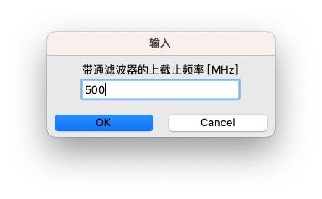

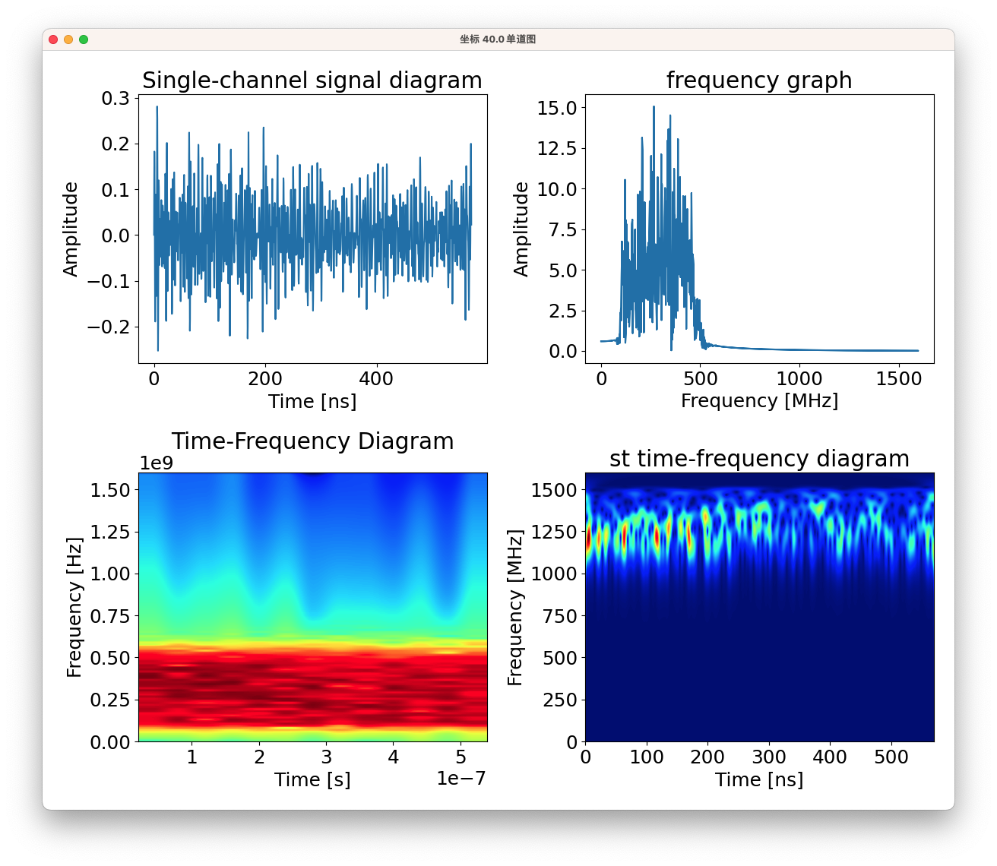

### S变换频图

S变换是一种在信号处理中常用的数学工具，它将时域信号转换为频域信号。S变换的频域表示被称为S域或Laplace域。

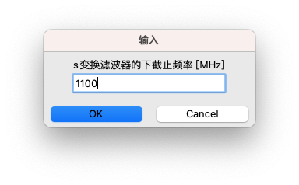 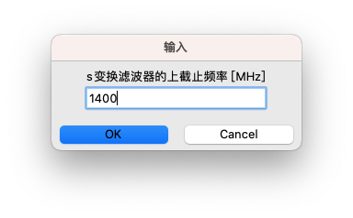

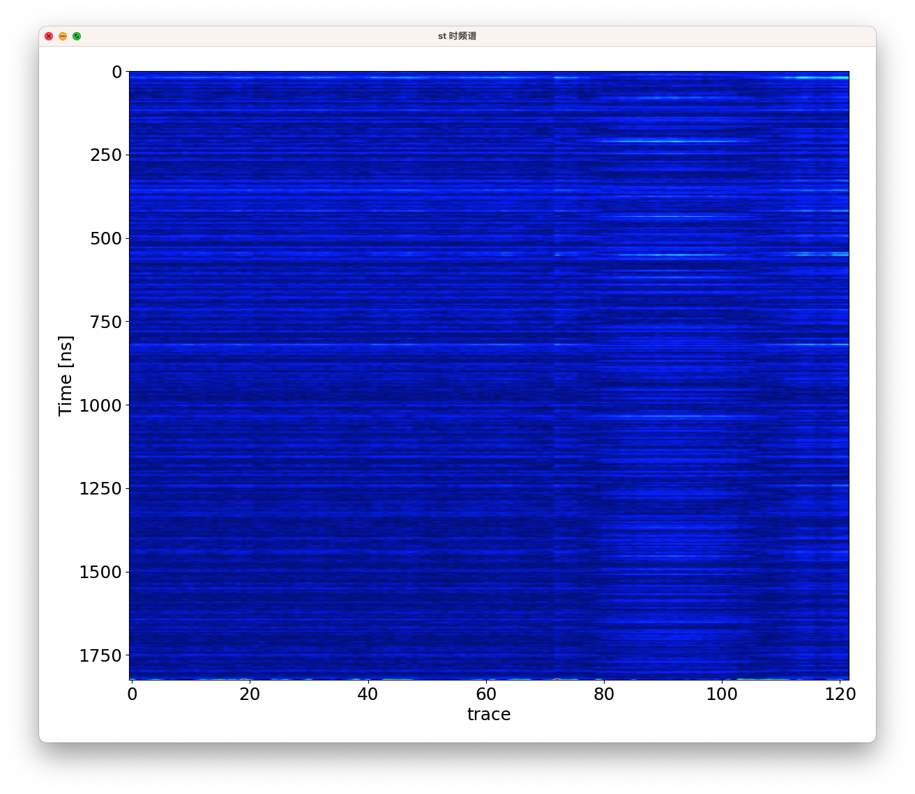

### 去噪

提高信号的质量，使其更加清晰、准确，便于后续的处理和分析。

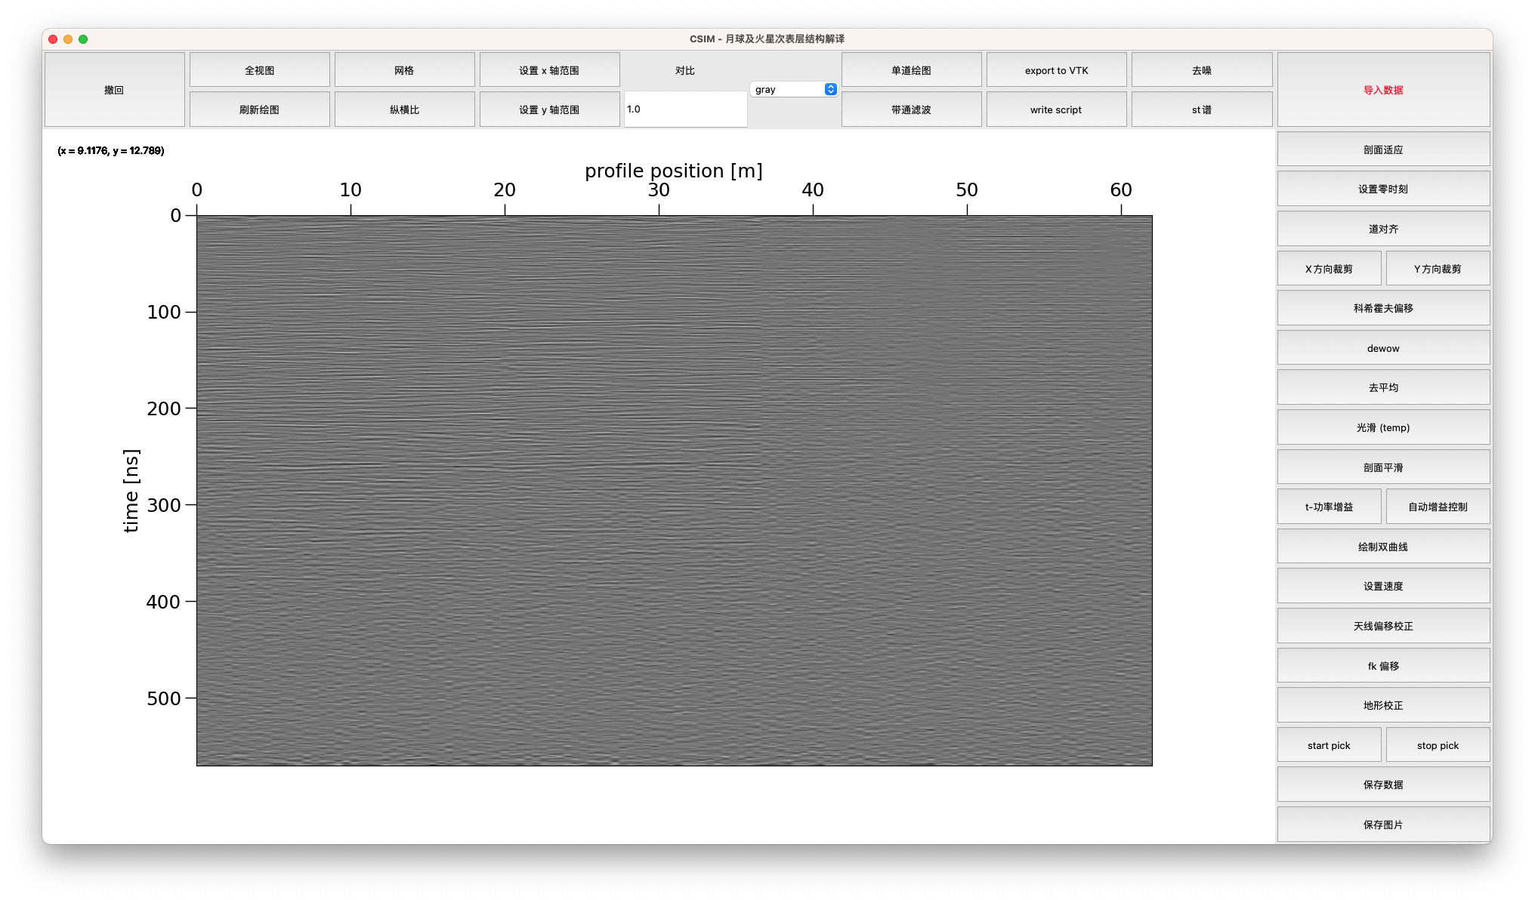

## 彩色图

将剖面图绘制成彩色图，使得层界面及异常点更加清晰

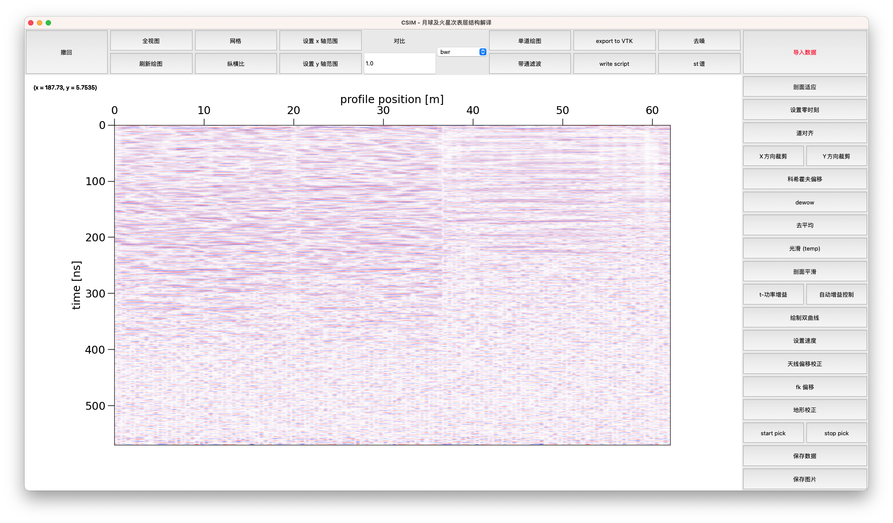

## 结果保存

### 保存数据

数据保存为 .gpr 格式，与其它格式文件以作区分。

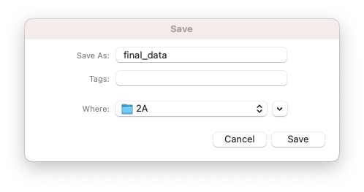

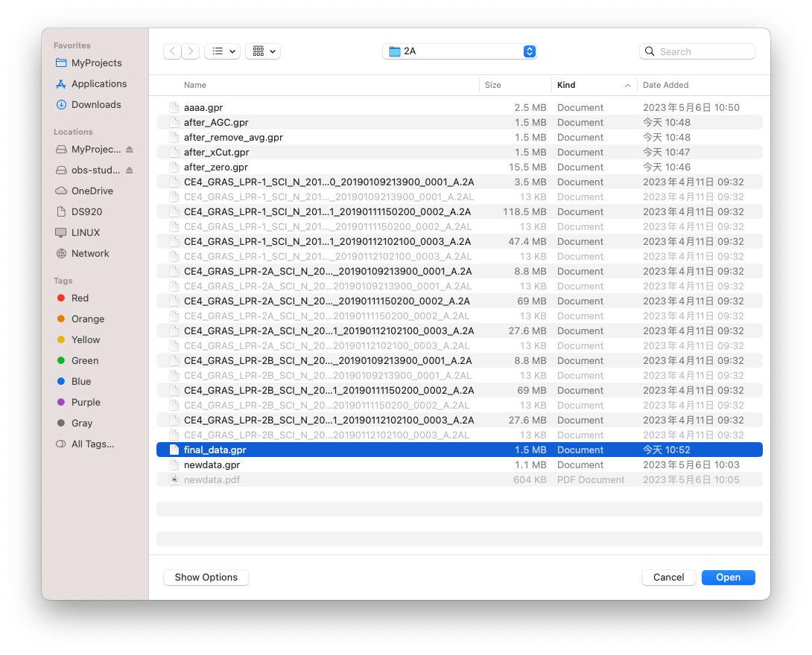

### 保存图片

每个处理过程的结果都可以保存为高质量图片

